**Sobre git e github.**

Um grupo de desenvolvedores atualização seu maquina com seus códigos, e com a instalação do git eles transformaram suas maquinas num repositório local (Git), e logo em seguida irão subir seus códigos para um repositório remoto (GitHub).

- Git é um sistema de versionamento de arquivos, nos permite ter controle de tudo aquilo que já escrevemos ou apagamos.

- É essencial para trabalho em equipe (vc e seus colegas podem alterar o msm arquivo sem atrapalhar o outro)

GitHub é uma plataforma pra você poder hospedar esses arquivos que estão utilizando o git, que estão tendo esse controle de versionamento.

- Trabalha com repositórios (seria as pág do git)

- podemos compartilhar nossos códigos dentro da plataforma (seria uma espécie de rede social de desenvolvedores)

- Controle de versionamento do seu código

- Codificar em equipe

- Encontrar códigos para se inspirar

- Pode ser usado para portilofio

**Agora sobre branch**

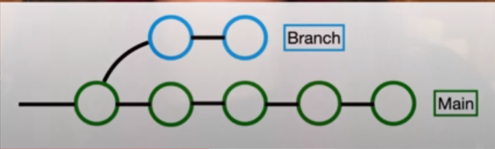

Ramificação que será feita no seu projeto.

Ex: Imagine um site com bastante elementos, onde existe sua linha cronológica de desenvolvimento, como cabeçalho, rodapé, informações, descrição, noticias e por ai vai... Onde cada uma dessas partes foi enviada para seu github de forma sequencial respeitando a ordem, agora imagine que durante esse processo vc vê a necessidade de criar por exemplo um botão, ou um link especifico ou algo que não necessária estivesse nos seus planos a principio, bem, é ai que se entra a branch, é vc adicionar algo que não está no padrão.

**Sobre commit**

- Significa que vc postou as alterações feitas no seu projeto.

- Vc pode fazer isso na sua linha cronológica principal, ou ir dando commit na sua branch e aos poucos ir atualizando o cód.

**Sobre remote**

- Serve para o repositório que vc tem na sua maquina tbm vá pra plataforma github

- Qnd vc cria um remote vc pega o link do repositório q vc criou no git hub pra poder referenciar

**Sobre push**

É utilizado pra vc fazer o commit que vc fez na sua maquina no remote, ou seja no git hub

**Sobre o pull**

- É o inverso do push, vc trás o que tem no github para sua maquina

**Sobre merge**

- É a junção da sua branch com a sua linha cronológica principal

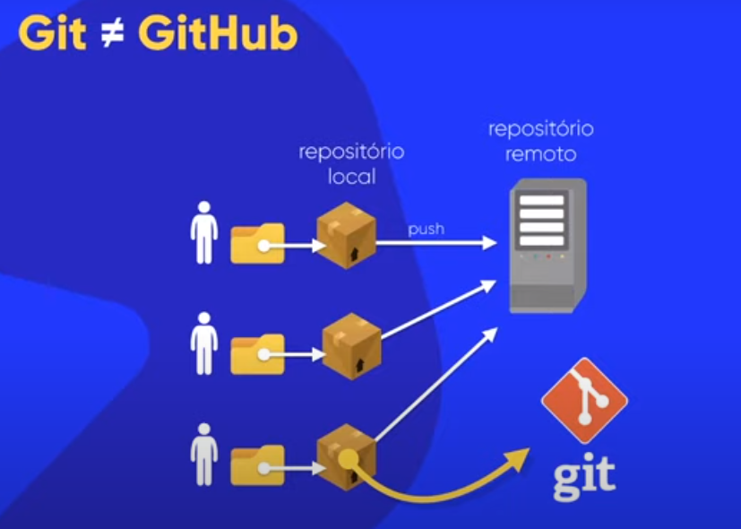

**Passo a passo de como subir arquivos pro repositório github**

1° Va no repositório do criado no git hub e copie o code, depois na pasta que foi criada no seu pc abra com o git bash e nele use o comando **git clone** e cole o código copiado

2° adicione os arquivos que você deseja subir para o git hub e no git bash primeiro de um **git status** só pra confirmar que a pasta nova foi reconhecida (nisso o nome da pasta ira aparecer em vermelho), logo em seguida de um **git add . ou git add –a** para adicionar todos os arquivos e depois de novamente um git status para verificar (agora o nome da pasta aparecerá na cor verde, isso pq ele vai entender que nos gostaríamos que aquela pasta fosse adicionada ao controle de versão).

3° Agora vamos usar o comando **git committ –m** “com algo descritivo que faça sentindo com aquilo que se deseja enviar”

4° Agora por fim dê o comando **git push origin main** – para enviarmos todos os **commits** que setem localmente na nuvem.